Разработала
педагог- психолог высшей категории
Козлова Елена Германовна
Тренинг с педагогами
Душа хотела б быть звездой…
Ф. Тютчев
(Профилактика эмоционального выгорания педагогов)
Организационная информация.
Количество участников: 14-16 человек, в просторном помещении.
Продолжительность: 2 занятия, два дня подряд.
Продолжительность каждого занятия: 1,5 часа.
Время проведения: март (апрель)
Форма проведения тренинга – круг, возможно свободное перемещение по залу при выполнении упражнение в подгруппах.
Форма работы: смешанная – групповая с элементами индивидуальной, с использованием мини-лекции.
Категория участников: педагоги учреждения, младший педагогический персонал.
Ожидаемые результаты:
- повышение уровня компетентности в вопросах психологического здоровья;
- улучшение психологического микроклимата в педагогическом коллективе;
- повышение уровня стрессоустойчивости у педагогов;
- снижение уровня эмоционального напряжения;
- повышение работоспособности.
Материалы и оборудование:
- Ноутбук, колонки, проектор (или интерактивная доска)
- Флеш-карта
- Маркеры, фломастеры, ручки, цветные карандаши
- Бумага А4 (цветная, белая)
- Ватман (синий, А2)
- Кнопки, скотч, ножницы.
- Цветные шерстяные нити
- Клей
- Палочки для суши
- Рисунки мандалы (ч/б)
- Звездочки с пожеланиями, корзина

Цель: повышение эффективности работы педагогов учреждения через профилактику эмоционального выгорания.
Задачи:
- познакомить педагогов с понятием «эмоциональное выгорание», симптомами его проявления, этапами формирования, причинами возникновения и способами профилактики;
- снизить уровень эмоционального напряжения;
- содействовать активизации личностных ресурсных состояний;
-формировать установку на сохранение и укрепление психического здоровья.

ДЕНЬ ПЕРВЫЙ
Вводное слово
Цель: ознакомление участников с содержанием занятий.
Правила работы в группе.
Доверительный стиль общения (насмешки и злословие исключаются);
Общение по принципу «здесь и сейчас» (обсуждение только того над чем ведется работа);
Обращение на ты;
Активность (даже если упражнение кажется неинтересным – нужно его выполнить);
Искренность в общении;
Недопустимость непосредственных оценок (оценивается не человек: «Он не прав», «Он мне не нравится»)
Уважение к говорящему (У каждого должна быть возможность высказаться)

Добрый день, уважаемые коллеги! Сегодня наш тренинг посвящён профилактике синдрома эмоционального выгорания, прошу внимания всех на экран.
Эмоциональное выгорание - это выработанный личностью механизм психологической защиты в форме полного или частичного исключения эмоций в ответ на избранные психотравмирующие воздействия (автор В. В. Бойко) (слайд 1)
Фазы формирования выгорания:
Фаза напряжения: забывание некоторых моментов, говоря бытовым языком, провалы в памяти относительно выполнения каких- либо двигательных действий ( например: внесена нужная запись или нет в документацию) Обычно на эти первые симптомы мало кто обращает внимание, называется это в шутку девичьей памятью или склерозом. В зависимости от характера деятельности, величины нервно-психических нагрузок и личностных особенностей специалиста первая фаза может формироваться в течение трех-пяти лет (слайд 3)
Фаза резистенции (сопротивление нарастающему стрессу). На ней наблюдается снижение интереса к работе, потребности в общении( в том числе дома и с друзьями)не хочется видеть тех с кем педагог общается по ряду деятельности( воспитанники их родители), в четверг ощущение что уже пятница, неделя длится нескончаемо, настроение апатии к концу недели, появление устойчивых соматических симптомов( нет сил, энергии, особенно к концу недели, головные боли по вечерам, мертвый сон без сновидений, увеличение числа простудных заболеваний). Повышенная раздражительность, человек заводится с полу оборота, хотя раньше подобного за собой не замечал. Период формирования данной стадии- в среднем от пяти до пятнадцати лет (слайд 4)
Фаза истощения. Собственное личностное выгорание, полная потеря интереса к работе и жизни вообще, эмоциональное безразличие, ощущение постоянного отсутствия сил. Человек стремится к уединению. На этой стадии ему гораздо приятнее общаться с животными и природой, чем с людьми. Стадия может формироваться от десяти до двадцати лет в обычных обстоятельствах, а в условиях глобального экономического кризиса усиливается реакция (слайд 5).
«Сгореть» на работе очень актуально для человека современного общества, особенно для того, кто по роду своей деятельности осуществляет многочисленные и интенсивные контакты с другими людьми.

Итак, начнем
- Хотел бы я знать, зачем звезды светятся... Наверно, затем, чтобы рано или поздно каждый мог вновь отыскать свою.
Антуан де Сент-Экзюпери «Маленький принц»
Упражнение 1. «Комплимент Звезде»
Задание: придумать комплимент, соответствующий личностным качествам собеседника.
Инструкция: вспомним слова Б. Окуджавы
« Давайте восклицать, друг другом восхищаться,
Высокопарных слов не стоит опасаться.
Давайте говорить друг другу комплименты,
Ведь это все любви счастливые моменты…!
Сегодня будем говорить друг другу комплименты. Выберите себе партнера для выполнения задания. Обмен комплиментами будет происходить в форме диалога. Нужно не только получить комплимент, но и обязательно его возвратить, используя описания «звезды»
Например:
- Наташа, ты такая яркая!
- Да, это так! А еще, я сверкающая!
-А у тебя Оля, такие лучистые глаза!
Комплимент принимается в определенной форме: Да, это так! А еще я…(добавляется положительное качество) и комплимент возвращается к говорящему.
2. Упражнение «Галактика»
Цель- сплочение участников
Участникам тренинга предлагается сформировать Галактику из звезд. Участники встают в круг, тесно прижавшись плечами друг к другу. Руки в замок за спиной. Водящий ходит по кругу за спинами участников. Все хором приговаривают:

Зажглась сверхновая звезда,
Мы полетим с тобой туда.
На счет один, два, три-
Скажу тебе- лови!

На последнем слове ведущий должен быстро поймать участника за руку, Цель участника быстро убрать руки из- за спины в круг. Если участник не успел убрать руки, был пойман- он становится водящим.
Игра проходит несколько раз.

3. Упражнение «Звезда во Вселенной»
Участникам предлагается представить себя в качестве звезды во Вселенной. Все встают вплотную друг к другу, образуя тесный круг. Один участник выходит в центр круга, остальные ставят руки перед собой и покачивают его из стороны в сторону, придерживая, не давая упасть. Каждому желающему предоставляется возможность быть в центре.
4. Упражнение «Моя Звезда во Вселенной»
Каждый человек – как звезда: на первый взгляд - у нас много похожего, но если приглядеться – все мы уникальны, неповторимы, каждый единственный в своем роде. И у каждого есть свой мир, в котором он живет - своя Вселенная
Участникам предлагается взять полоски бумаги (каждый выбирает понравившийся ему цвет). Режем бумагу на полоски длиной 29 см и шириной 1,1см. Хотя можно использовать и другие размеры. Ширина полоски определяет
размер нашей звездочки, а длина должна быть достаточной, чтобы обернуть каждую грань хотя бы по 2 раза.
Приступаем к процессу:
- делаем петельку (слайд 6);
- взявшись за короткий конец, очень аккуратно делаем узел (слайд 7);
- завязываем узелок так, чтобы в результате получился равносторонний пятиугольник;
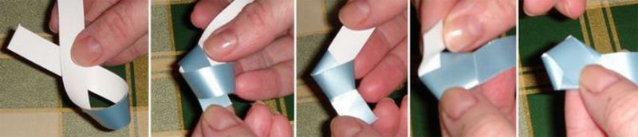 - короткий хвостик заворачиваем на обратную сторону и переворачиваем заготовку (слайд 8); 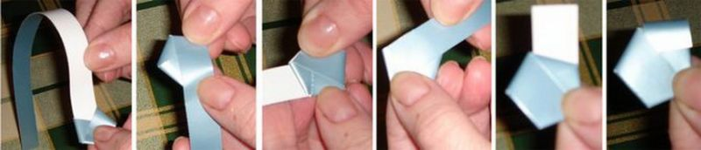
- если кончик слишком длинный и выглядывает за пределы звездочки, то подогните его или подрежьте (слайд 9);
- теперь длинным концом начинаем обворачивать пятиугольник до тех пор, пока не закончится бумага (слайд 10);
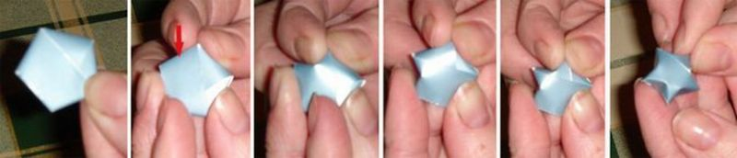
- оставшийся хвостик прячем в кармашек из полоски (слайд 11);
Наша заготовка готова, осталось только сделать ее объемной. Для этого берем пятиугольник левой рукой, а двумя пальцами правой обхватываем каждый уголок звездочки и придавливаем грань, тем самым продавливая по серединке сторону пятиугольника (слайд 12,13)
Замечания: Чем тоньше полоска, тем изящнее звездочка и тем сложнее ее сделать. Чем толще звездочка, тем длиннее она должна быть. Плюс изготовления- можно брать одностороннюю бумагу, обратной стороны не видно. Можно брать специальную бумагу.
-Итак, теперь нужно отметить настроение Звезды. Для этого понадобятся фломастеры. Но если есть звезды, значит должна быть и Вселенная.
Звучит музыка (слайд14) На большом ватмане, желательно синего цвета, участники приклеивают звезды.
-Ночью, когда ты будешь смотреть на небо, ты увидишь мою звезду, ту, на которой я живу, на которой я смеюсь. И ты услышишь, что все звёзды смеются. У тебя будут звёзды, которые умеют смеяться!

Антуан де Сент-Экзюпери. Маленький принц
Теперь и у нас есть своя Вселенная.
5. Упражнение «Молчание звезд»
Участникам тренинга предлагается изобразить, не договариваясь друг с другом, молча:
- смеющиеся звезды,
- белоснежное облако,
- млечный путь,
- звездное небо.

6. Упражнение «Млечный путь»
Участникам предлагается сесть (лечь) в круг и закрыть глаза.
-Сделайте три глубоких вдоха и выдоха… (звучит музыка, слайд 15).
-У каждого человека свои звезды. Одним — тем, кто странствует, они указывают путь. Для других это просто огоньки.
Антуан де Сент-Экзюпери. Маленький принц (слайд 15)
-А теперь представьте себе звездное небо. Звезды большие и маленькие, яркие и тусклые.
Посмотрите внимательно на звезды и выберите самую прекрасную звезду. Быть может, она похожа на вашу мечту детства, а может быть, она вам напомнила о минутах счастья, радости, удачи, вдохновения?
Еще раз полюбуйтесь своей звездой и попробуйте до нее дотянуться. Старайтесь изо всех сил! И вы обязательно достанете свою звезду. Снимите ее с неба и бережно прижмите к себе. Сохраните ее.
Завершение первого дня.

ДЕНЬ ВТОРОЙ

Здравствуйте!
- С крыши, разумеется, звёзды видны лучше, чем из окон, и поэтому можно только удивляться, что так мало людей живёт на крышах.
Астрид Линдгрен. Малыш и Карлсон, который живет на крыше.

- Упражнение «Звездный круг»
Участники встают и располагаются в один большой круг, а если большое количество участников, то круг в круге.
Первый шаг - встать так, как удобно.
Второй шаг – сократить дистанцию до минимальной.
Третий шаг- в образовавшемся тесном кругу можно взяться за руки, за плечи, за талию, поприветствовать друг друга различными способами, покачаться…, передать движения, которые задает ведущий или участники.
2.Упражнение «Давай со мной за звездами».
Участники встают вдоль воображаемой линии, (можно положить толстый канат), за которой «край пропасти среди звездных скал». «Скала» имеет всевозможные выступы, препятствия, и в то же время может оказать поддержку передвигающимся по ней. Участники, стоящие вдоль линии, крепко держатся друг за друга. Все по очереди пытаются пройти по «скале» так, чтобы не упасть в «пропасть».
Во время «прохождения» звучит музыка (Натали. Давай со мной за звездами, слайд16)
3.Упражнение «Звёздное представление»
Участники удобно размещаются . Ведущий предлагает расслабиться и представить себе «звездное небо» (слайд 18)
Затем среди множества звезд отыскать ту одну, которая светит только «для него». Участникам предлагается закрыть глаза и мысленно совершить путешествие на эту звезду, представить себе обитателей этой звезды, познакомиться, поговорить с ними, рассказать им о себе, о своей жизни, о своих увлечениях.

Ты представь! Видишь путь –
По тропинке лесной
Прямо к чистому полю,
Где в блаженной тиши
Хорошо отдохнуть
И умом и душой –
Насладится раздольем
Первозданной глуши,
Искупаться в росе,
Окунуться в цветов
Ароматное море,
В небо птицей впорхнуть
Словно в сказочном сне
И в бескрайнем просторе
Свежий ветер вдохнуть.
С высоты виден лес,
Рек прозрачных поток,
Гор высоких снега
И широких полей
Колосящийся блеск,
Сотни троп и дорог,
А вдали облака
Словно лица людей.
А теперь ты представь,
Что в пространстве паришь
И взлетаешь всё выше –
В глубь великих небес,
В бесконечную явь,
В мелодичную тишь
И всё ближе и ближе
Звёздный край – край чудес.
Ты плывёшь между звёзд
И вдыхаешь их свет
И вдыхаешь их силу,
Становясь как они –
Как все звёзды окрест,
Тем кто в пламя одет,
Настоящим светилом,
Частью звёздной родни.
А теперь из мечты
Возвращайся назад
Через поле и лес,
Чтоб продолжить свой путь
Человека – звезды,
На свой вкус, на свой лад,
Как светило с небес
Осознавшее суть –
Суть своей чистой звёздной души.
(Димитриос, https://www.sunhome.ru/poetry/1105963)

4. Упражнение «Путешествие на свою звезду».
А теперь проведите ладонями по коленям, вниз к ступням ног, и сладко потянитесь, откройте глаза, возьмите палочки для суши, нитки.
Участникам предлагается сделать мандалу из ниток. Мандала – древний сакральный символ. В переводе с санскрита слово «мандала» означает «диск, круг». По своей сути мандала представляет собой сложную геометрическую фигуру, которая символизирует вселенную, космос, мироздание. Мандала – объект, проецирующий внутреннее состояние человека, его бессознательное, «реальность внутреннего мира». Плетение Мандалы родом из Центральной и Южной Америки — их плели индейцы племени Уичоль. Своё творение они называли «Ojo de Dio» — «Глаза Бога», на языке племени использовалось слово «Sikuli», что переводится как «способность видеть невидимое».
Индейцы плели мандалы, чаще всего, с целью защиты своего жилища и семьи и вешали их всегда на открытое и самое заметное место в доме, а также использовали их в ритуальных и декоративных целях.
По внешнему виду мандала чем-то напоминает цветок лотоса. Внешние круги мандалы означают вселенную, внутренние – божества.
При плетении мандалы желательно ни с кем не разговаривать, думать о хорошем, представляя, как ваша позитивная энергия передается получающемуся изделию. Нередко бывает так, что вы задумали сплести одну мандалу, а получается совсем иная. Ничего удивительного, все-таки есть что-то мистическое, волшебное в этих фигурах.
Цвета, используемые при плетении оберега также имеют свои значения:
- Красный – жизнь.
- Желтый – солнце, луна и звезды.
- Синий – небо и вода.
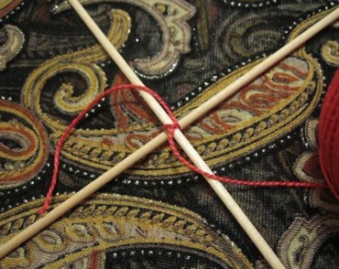
- Коричневый – земля.
- Зеленый – растения.
В целом, мандалам предначертано приносить удачу.
Ну а теперь самое время приступить к созданию мандалы.
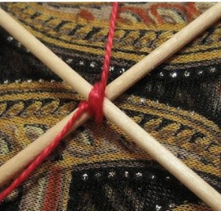
- Сначала сложите две палочки вместе и крепко свяжите их двойным узлом посередине, оставив небольшой запас (хвостик) нитки, который в процессе работы уйдет под оплетку.
- Затем разверните палочки так, чтобы они образовали крест (угол 90 градусов) в процессе плетения. (слайд 1)
- Закрепите палочки, крепко обмотав их по 6–7 раз наискосок сначала по одной диагонали, потом по второй. Проверьте, чтобы крест получился прочный, палочки не шатались.
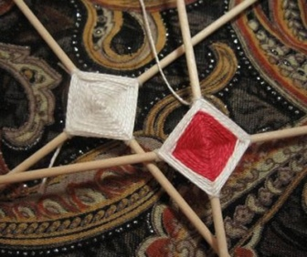
- Далее начинайте оплетать ниткой по кругу каждую палочку. Накидывая нитку сверху, делайте полный оборот вокруг палочки и когда нитка снова окажется сверху, перекиньте ее на следующую палочку. Старайтесь, чтобы получалось равное натяжение. Плетите до тех пор, пока не увидите, что получается квадрат. Сделайте его такого размера, какого захотите.
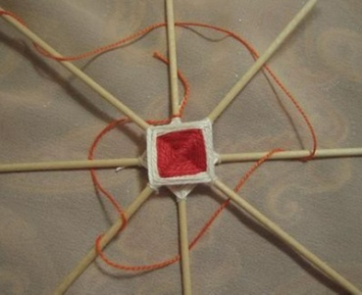
- Когда решите, что размер квадрата достаточный, обрежьте нитку с небольшим запасом и обвяжите ее вокруг той палочки, с которой начинали плетение квадрата.
- Затем привяжите к этой же палочке нитку другого цвета, также оставляя небольшой запас, и опять начинайте двигаться вокруг.
- Далее сплетите такой же квадрат из двух оставшихся палочек. При этом размер квадрата должен быть чуть больше, чем размер первого квадрата.
- Теперь положите два квадрата друг на друга, равномерно распределив палочки, и привяжите нитку к одной из палочек нижнего квадрата. (слайд 20)
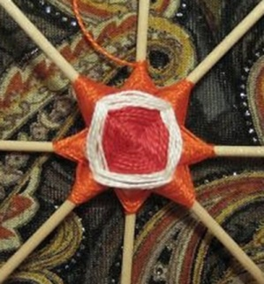
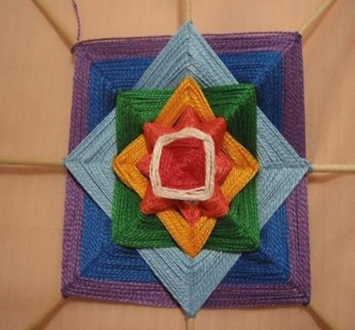
- После чего оплетайте палочки нитками через две (нитка захватывает палочку через две от предыдущей, делает оборот и снова уходит к следующей палочке по кругу и т. д.) (слайд 21)
- В конце работы деревянные концы палочек можно несколько раз оплести нитью, тогда они не будут видны, а для прочности закрепить клеем.
- После завершения квадратов переходят к уже используемой технике «лучи». Для этого обвязывают палочки методом «через две». (слайд 22)

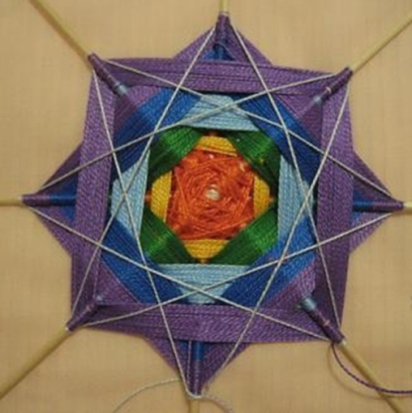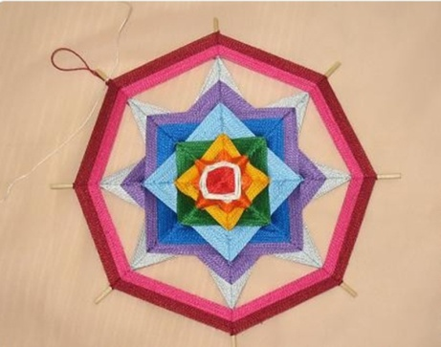
С изнаночной стороны можно проверить правильность работы.
(Возможен второй вариант- раскрашивание мандалы. Понадобится лист бумаги, цветные карандаши) (слайд 23)
Замечание: рисунки увеличиваются на лист.

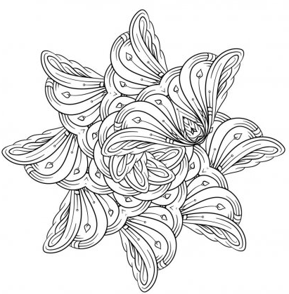
5. Упражнение- релаксация «Звезда»
Устраивайтесь поудобнее… закройте глаза… Слушайте… Музыка (слайд)Сделайте глубокий вдох… и выдох… Почувствутей, как с каждым вдохом и с каждым выдохом волна спокойствия окутывает ваше тело…
Я расскажу вам о том, что в самой-самой глубине каждого из нас скрывается неповторимая и чудесная звезда. Эта звезда отличает нас от всех остальных людей.
Ведь у каждого из нас есть своя собственная звезда, которая делает нас редким и интересным человеком. Делает нас уникальным и неповторимым человеком.
Отыщи эту чудесную звезду в своем теле.
Я не знаю, где она может быть… Может быть, она находится в голове? Или в ладошке?
Или в сердце? Только вы сможете найти то место, где прячется ваша звезда.
И как только вы ее найдете, посмотрите на нее внимательно. Какого она цвета? Какого размера? Какая у нее улыбка? Как только вы увидите все это (цвет, размер, улыбку или что-то еще, что можете увидеть только вы), тихонько поднимите руку. Ваша звезда улыбается, потому что она знает одну большую и важную тайну. Осторожно-осторожно возьмите свою звезду на руки, поднеси ее к уху и внимательно послушайте, что она хочет вам сказать. Повторите вслед за ней: «Я уникальный и неповторимый человек. Я люблю себя и других!» А теперь аккуратно верните свою звезду на то место, где вы ее разыскали. Пусть она останется на своем месте, ведь вы узнаил самую важную тайну о себе.
Вспоминайте ее слова о том, что вы редкий, уникальный и любимый человек всегда, когда вам будет тяжело на душе. А теперь попрощайтесь со своей звездой и медленно откройте глаза.
Сделайте глубокий вдох и шумный, короткий выдох, громко скажите: «Я здесь». https://viktoria-ermoshina.blogspot.com/2014/01/blog-post_3.html

6. Возьмите из корзинки звездочку с пожеланием.
Примеры:
Чтобы звезда счастья упала к Вам в руки — никогда их не опускайте!
Мечты, как звезды… возможно, вам до них никогда не дотянуться, однако, если вы устремитесь к ним, они приведут вас к вашей судьбе. «Гейл Диверс»
У нас на севере говорят, что люди, это звезды, их много и каждая светит по разному — кто-то ярко, а кто-то не очень. Но, когда их объединяет любовь, они превращаются в северное сияние.
Прокладывай курс по звездам, а не по огням проходящих мимо судов. «Омар Брэдли»
Ещё ни один пессимист не проник в тайны звезд, не открыл неизвестную землю и не распахнул перед человеческим духом новые небеса. «Хелен Келлер»
Я готовая Звезда, просто добавь воды!
У тебя будут звезды, которые умеют смеяться! А. Экзюпери
Нельзя просить у звезды исполнить желание и при этом ничего не предпринимать.
Бывают такие удивительные моменты: ты только что смотрел на небо, и в небе было пусто; вдруг раз — и оно уже усыпано звездами.
Друзья, как звезды. Они всегда рядом с нами, когда нам плохо и когда хорошо, но когда нам хорошо мы пытаемся огородить от них свой замкнутый мир, цените друзей.
Если я упала — не спешите смеяться, лучше загадайте желание, потому что — упала звезда.
Счастье — это когда звезда упала — а загадать то и нечего.
Она смотрит на звёзды, мечтает каждый день и верит, что когда-нибудь станет счастливой...
Счастье — это когда ночью лежишь на траве и смотришь на звезды.
Нужно просто понять, что каждый момент времени действительно лучший в Вашей жизни. И не стоит обвинять звёзды, Луну, если что-то происходит не так, как Вам бы хотелось, — они здесь не при чём.
Звезда горит для тех, кто смотрит в небо.
Звёзды — это домики ангелов, и по ночам в них загорается свет.
Летом просто лежать на траве и смотреть на мерцающие звёзды — это счастье.
Говорят, под стук влюбленных сердец падают звезды.
Когда возвращается крыша, перестаёшь видеть звёзды...
Мне столик с видом на мечту. Эспрессо и фламбе заката. Нет, больше ничего не надо. А впрочем на ладонь звезду. И блюз с горчинкой шоколада.
Звёзды не боятся, что их примут за светляков.
Загадайте свои самые заветные желания, запишите их на бумаге и положите на подоконник. А чтобы Ангелы точно знали, где их больше всего ждут, надо еще поставить на окно зажженную свечу. Будьте детьми, пусть даже всего на одну ночь, и верьте в чудеса
Когда я просыпаюсь по утрам, то первым делом заглядываю к себе в гороскоп — ведь я звезда, и доверяю своим собратьям
Ты не верь, что звёзды излучают огонь, не верь, что солнце зайдёт за тучи вновь и вновь, но верь всегда в мою любовь.
Быть звездой — не значит позировать публике. Быть звездой — значит излучать свет.
Мои мечты из области фантастики.. Я хочу держать звезду в руке.. солнце на потолке и знать, что я есть в твоём сердце.
Никогда не игнорируй того человека, который любит тебя и искренне переживает за тебя. Однажды ты можешь проснуться и понять, что потерял луну, считая звёзды...
Счастье — это когда ты лежишь, рядом с ним, и наблюдаете за тем как падают звёзды, и при этом не загадаешь ни одного желания ведь он есть у тебя.
Подними глаза к небу ночью и ты увидишь звезды, самое прекрасное что может быть.. Ведь несмотря на расстояние мы смотрим на эти звезды вместе.
Если я упал, доставая звезду, я поднимусь столько раз, сколько падал, доставая звезду.
Нет такого города в мире, нигде — где звёзды светят так ярко, как в городе детства.
Она часами может не сводить глаз с ночного неба.. в ожидании своей падающей звезды. Она ещё верит в чудо и точно знает, что будет счастлива.
Иногда помолчи. Посмотри на звёзды и цени то, что ты живёшь. Порой тишина позволяет узнать больше, чем самые упорные старания.
Если вы любите — любите так, чтобы даже звезды на небе хлопали вам от чувства восторга.
Итог:
-Вот и пришла пора расставаться! Но у нас остались звёздочки, которые светили нам в течение занятия. Посмотрите как они горят, вы стали увереннее и звёзды подросли и ярче загорелись.
«Если звёзды зажигаются, значит это кому – нибудь нужно!» Они наполнены нашей энергией, добротой, оптимизмом, верой в завтрашний день. Пусть ваши звёздочки подскажут верный путь и помогут решить ваши проблемы.

Музыка
Шепот звезд https://pixesmusic.com/s/99674358-relaksaciya_-_shepot_zvezd/
Релаксация https://viktoria-ermoshina.blogspot.com/2014/01/blog-post_3.html
Стихи https://www.sunhome.ru/poetry/1105963)

